財務部税務局税政課　平成28年６月発行

（府税のホームページ　　　府税あらかると　　　検索

〒559-8555大阪市住之江区南港北1-14-16大阪府咲洲庁舎18階／TEL06-6210-9119/FAX06-6210-9932

この冊子は16,250部作成し、一部あたりの単価は34.9円です。



大阪府

従業員の個人住民税は、所得税と同じく事業主による

特別徴収（給与から差し引き）が法律で義務付けられています。

※　従業員には、パートやアルバイトのように非正規雇用者であっても、前年中に給与の支払いを受けており、4月1日

において給与の支払いを受けている方を含みます。

特別徴収制度の内容や手続き等、詳しくは、大阪府・各市町村のホームページをご覧ください。



検索

（※市町村名を入力） 特別徴収

給与支払報告書等の提出は、簡単・

便利な電子申告をご利用ください。

**特別徴収へのご理解、ご協力をお願いします。**

**法人府民税・事業税はネットで申**告・納税を!

地方税の総合窓口

**ｅＬＴＡＸ**

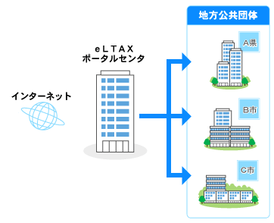

**地方税の総合窓口**



**A税理士**

地方税の総合窓口

**ｅＬＴＡＸ**

**簡単・便利な電子申告を**

**ご利用ください !**

**B社**

電子申告

* 法人都道府県民税・法人事業税・地方法人特別税
* 法人市民税・固定資産税（償却資産）・事業所税
* 特別徴収にかかる給与支払報告書等の提出

電子申請・届出

* 法人設立／設置届出書
* 異動届
* 申告書の提出期限の延長の処分等の届出書・承認申請書
* 申告書の提出期限の延長の取りやめ等の届出書

電子納税

* 本税の納付
* 見込納付

**大阪府では、電子納税もご利用いただけます !**

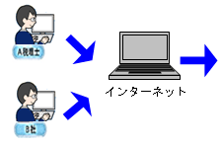

**Cさん**

簡単便利な電子申告・電子納税をご利用ください。

詳細はeLTAXホームページをご覧ください。

　エルタックス　　　検索

簡単便利な電子申告・電子納税をご利用ください。

詳細は、eLTAXホームページhttp://www.eltax.jp/をご覧ください。

eLTAXの利用手続については、eLTAXホームページをご確認いただき、不明な点は、eLTAXヘルプデスクにお問い合わせください。

◆eLTAXヘルプデスク　　電話 0570－081459　　　　　　　　◆eLTAXホームページ　　<http://www.eltax.jp/>

※　IP電話やPHSなどをご利用の場合　03－5500－7010（通常通話料金）

※　受付時間　月～金　9：00～17：00（土日祝日、年末年始を除く）

eLTAXの利用手続については、eLTAXホームページをご確認いただき、不明な点は、eLTAXヘルプデスクにお問い合わせください。

◆eLTAXヘルプデスク　　電話 0570－081459　　　　　　　　◆eLTAXホームページ　　<http://www.eltax.jp/>

※　IP電話やPHSなどをご利用の場合　03－5500－7010（通常通話料金）

※　受付時間　月～金　9：00～17：00（土日祝日、年末年始を除く）